Посвящается моему деду

Петру Григорьевичу Рузанову

1911-1944 г.г.

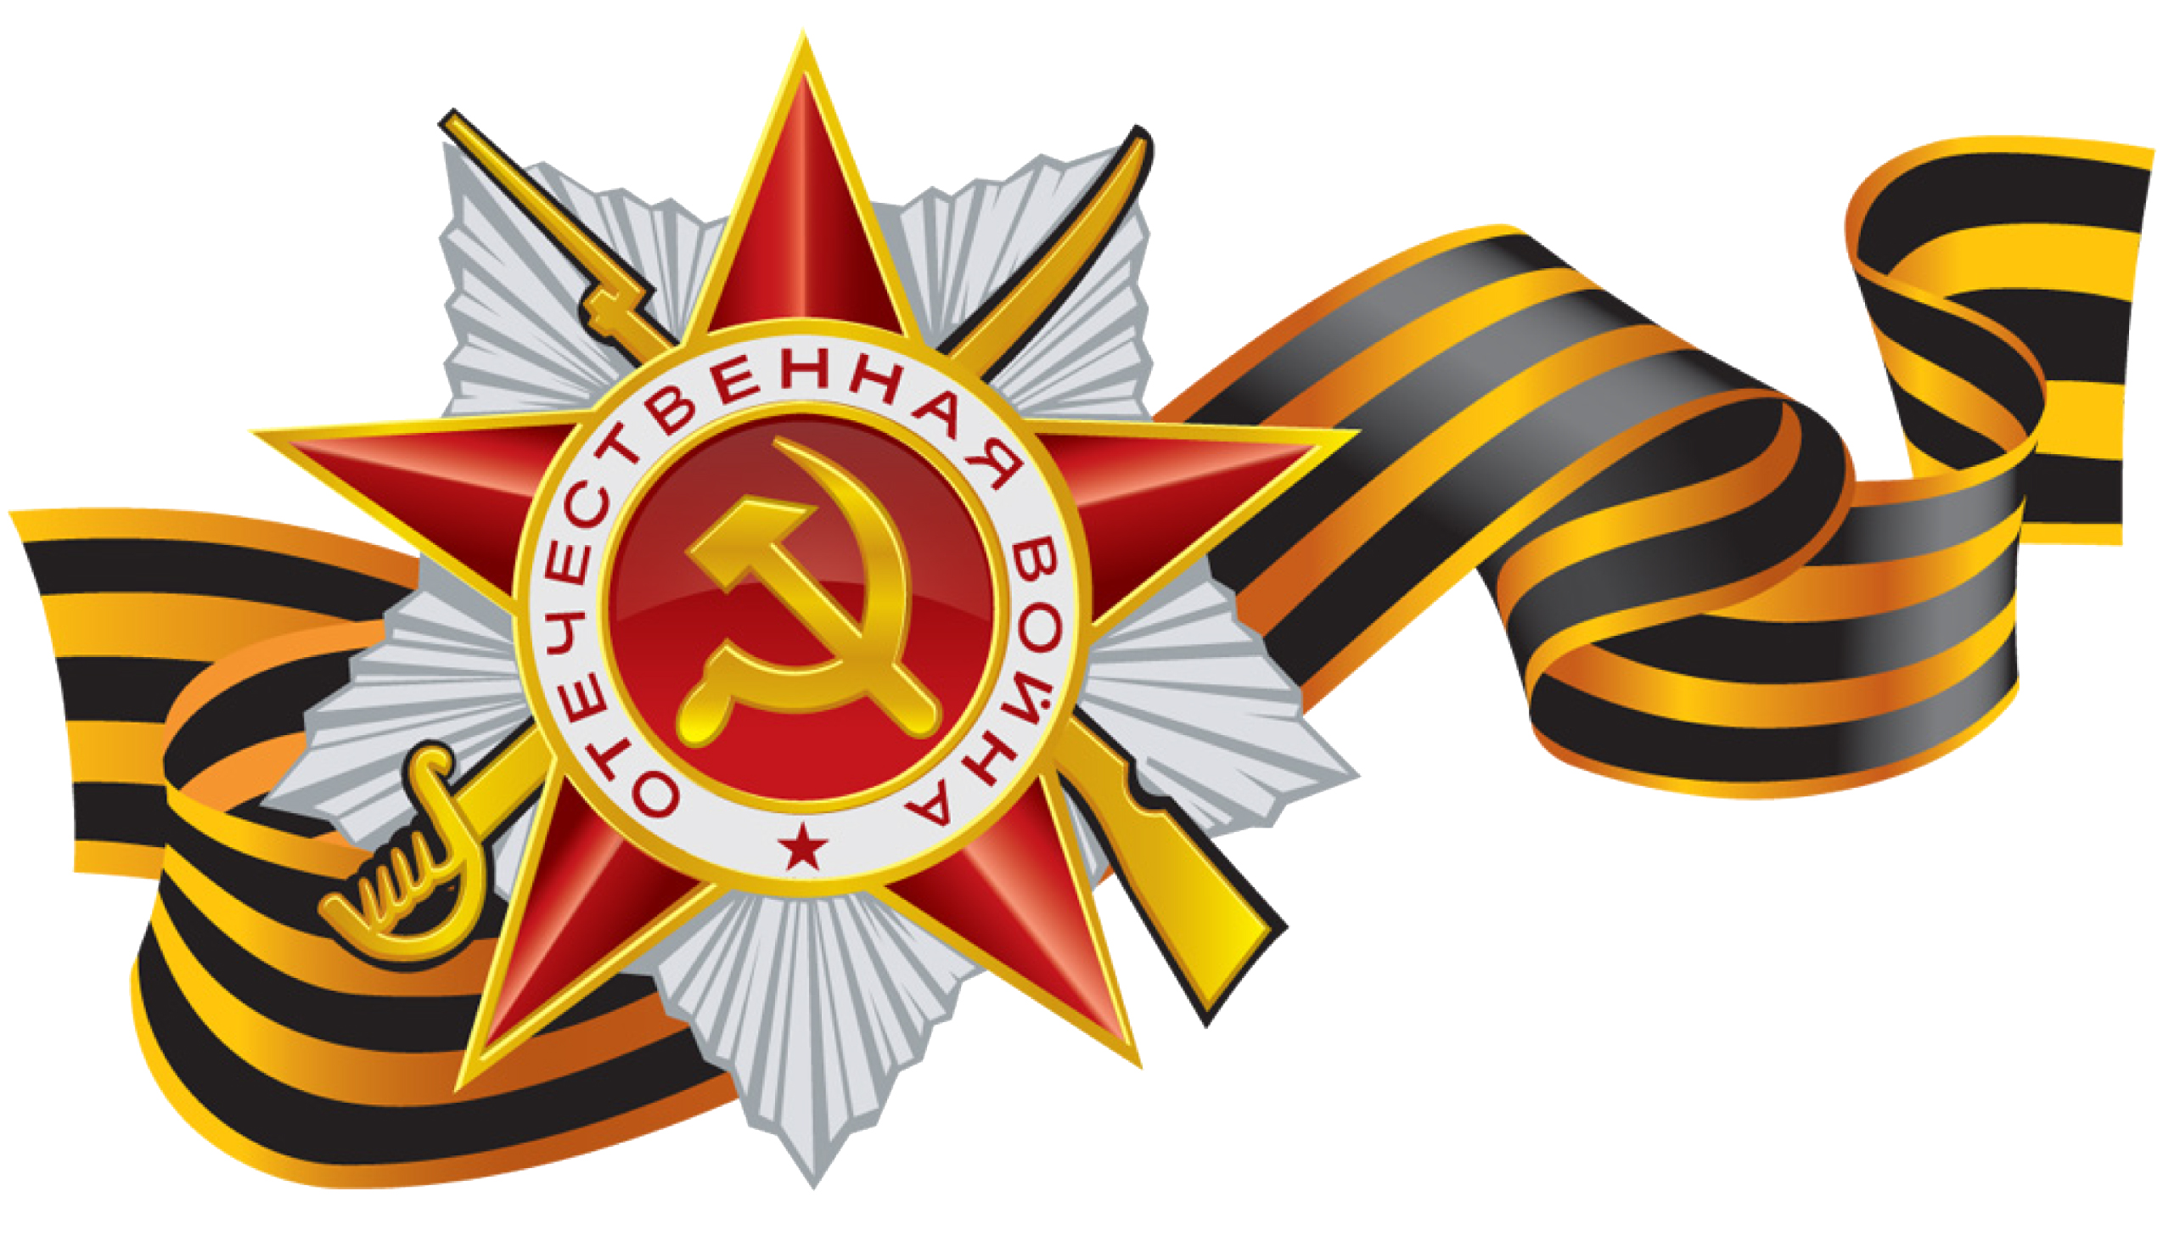

Пётр Григорьевич Рузанов родился в июне 1911 года в селе Дресвянка Каменского района Алтайского края. Родители: Григорий Трофимович и Анисья Прокопьевна Рузановы были родом из Мордовии.
О юности Петра известно не много. Был гармонистом, в довоенные годы работал водителем на полуторке. Женился , видимо, довольно рано. Жена – Наталья Тихоновна. В семье родились три дочки: Галя, Фая, Римма в 1933, 1936 и 1939 г.г. В начале сороковых семья переехала в город Камень-на-Оби, жили в доме по адресу Торговый переулок №39.

187-я танковая бригада

В ряды Красной Армии Пётр Григорьевич был призван 29 июня 1942 года Каменским РВК Каменского района Алтайского края. В какую часть попал служить – точно не известно, так как единственной достоверной информацией изначально был лишь номер полевой почты, откуда приходили письма (п/п 49813). По номеру полевой почты удалось установить, что это была 187-я танковая бригада, (в дальнейшем – 187-й отдельный танковый полк), сформированная Московским АБТ Центром в Подольске Московской области, в период с 15 февраля по 6 мая 1942 г. Весь дальнейший боевой путь он прошёл в этом подразделении, которое меняло наименование и неоднократно переходило в подчинение разным фронтам и армиям.
Можно предположить, что первый боевой опыт в качестве механика-водителя танка Т-34-76 Пётр Григорьевич приобрёл уже в феврале – апреле 1943 года в Калужской области на рубеже реки Жиздра, где 187-я тбр вела наступательные бои. Там бригада сражалась в составе 9-го танкового корпуса 33-й Армии Западного фронта. Удалось найти фотографию экипажа танка Т-34-76 95-й тбр, которая также входила в состав 9-го танкового корпуса. Эти люди сражались бок о бок с моим дедом и, возможно были с ним знакомы.

187-й отдельный танковый полк

Дальнейшая служба Петра Григорьевича проходила в 187-м отдельном танковом полку. Полк был сформирован 15 июля 1943 года на базе 187-й тбр и вошёл в состав 68-й Армии Западного фронта.
Начиная с 7 августа 1943 года полк участвовал в Смоленской наступательной операции, которая включала четыре объединенные общим замыслом фронтовые операции:
Начав 7-го августа наступление, войска Западного фронта 20-го августа завершили Спасс-Деменскую операцию 1943-го года, в ходе которой разгромили группировку противника в районе Спасс-Деменска, продвинулись в глубину на 30-40 километров, а затем были остановлены на промежуточном оборонительном рубеже. В этих боях дед отличился в первый раз. В наградном листе командир 1-й танковой роты капитан Коннов так описывает заслуги сержанта Рузанова: «Тов. Рузанов в составе экипажа районе боевых действий Титов Хутор 20.08.1943 отлично выполнил поставленную задачу, первым ворвался в хутор, уничтожил: одно противотанковое орудие, 20 солдат и офицеров противника. Когда танк был подожжён снарядом противника, тов. Рузанов принимал меры к тушению, где сам обгорел, и оставил машину после того, как танк был подожжён вторым снарядом противника».
Командир роты представил Рузанова Петра Григорьевича к правительственной награде – ордену «Красная Звезда» и командир полка подписал представление. Подписал представление и командующий 68-й Армии генерал-майор Журавлёв. Но… Пётр Григорьевич был беспартийным… И , видимо поэтому наградная комиссия решила наградить сержанта Рузанова Петра Григорьевича медалью «За Отвагу». Что сказал по этому поводу Василий Тёркин – известно всем
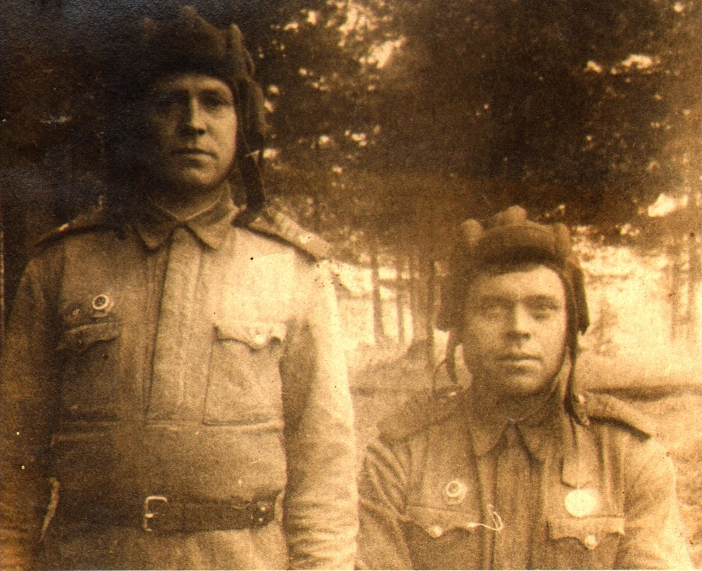
На фото – сержант Рузанов П.Г. (справа) и его боевой товарищ. На груди у деда – медаль «За Отвагу» и значок «Отличный танкист».

БИТВА ЗА ДНЕПР

После окончания боёв под Смоленском 187-й отп был переброшен на юго-западное направление и участвовал в битве за Днепр в августе-декабре 1943 года.
Битва за Днепр включает наступательные операции, проведенные советскими войсками в августе – декабре с целью освобождения Левобережной Украины, Донбасса и форсирования Днепра.
В ходе боёв за Днепр сержант Рузанов был во второй раз представлен к правительственной награде. В ходе второго этапа операции (октябрь – декабрь 1943г. ) 187-й отдельный танковый полк в составе 3-го Украинского фронта, а также войска 2-го и 4-го Украинских фронтов вели упорные бои на юге Украины на кировоградском и криворожском направлениях и в низовьях Днепра. В ходе 3 месяцев боев армии 2-го и 3-го Украинских фронтов ликвидировали Запорожский плацдарм противника, освободили Запорожье и Днепропетровск и создали на Днепре крупный плацдарм стратегического значения.
Капитан Коннов так описывает заслуги моего деда в наградном листе: « Тов. Рузанов во время боевых действий полка с 15.11 по 6.12.43г. в районе посёлка Ленинка, д. Любимовка, Катериновка, Кашпаровка,…. Ивановка Днепропетровской области отлично маневрировал на поле боя и в составе экипажа уничтожил: один средний танк, 2 противотанковых орудия, 1 наблюдательный пункт и до 30 солдат и офицеров противника.
За отвагу и мужество, проявленные в боях, тов. Рузанов достоин Правительственной награды ордена «Красная Звезда»».

Согласно наградных документов, дед под Днепром воевал уже в качестве механика-водителя СУ-85, хотя по другим данным 187-й отп был вооружён этими самоходками только в январе 1944 года. С февраля по апрель 1944 года полк находился в Резерве ВГК и в феврале этого же года был переформирован в 1289 самоходный артиллерийский полк.
У моей бабушки Рузановой Натальи Тихоновны сохранилась статья из каменской газеты «Знамя Победы». Это письмо с фронта, написанное Петром Рузановым вероятно в мае-июне 1944 года и опубликованное в этой газете. 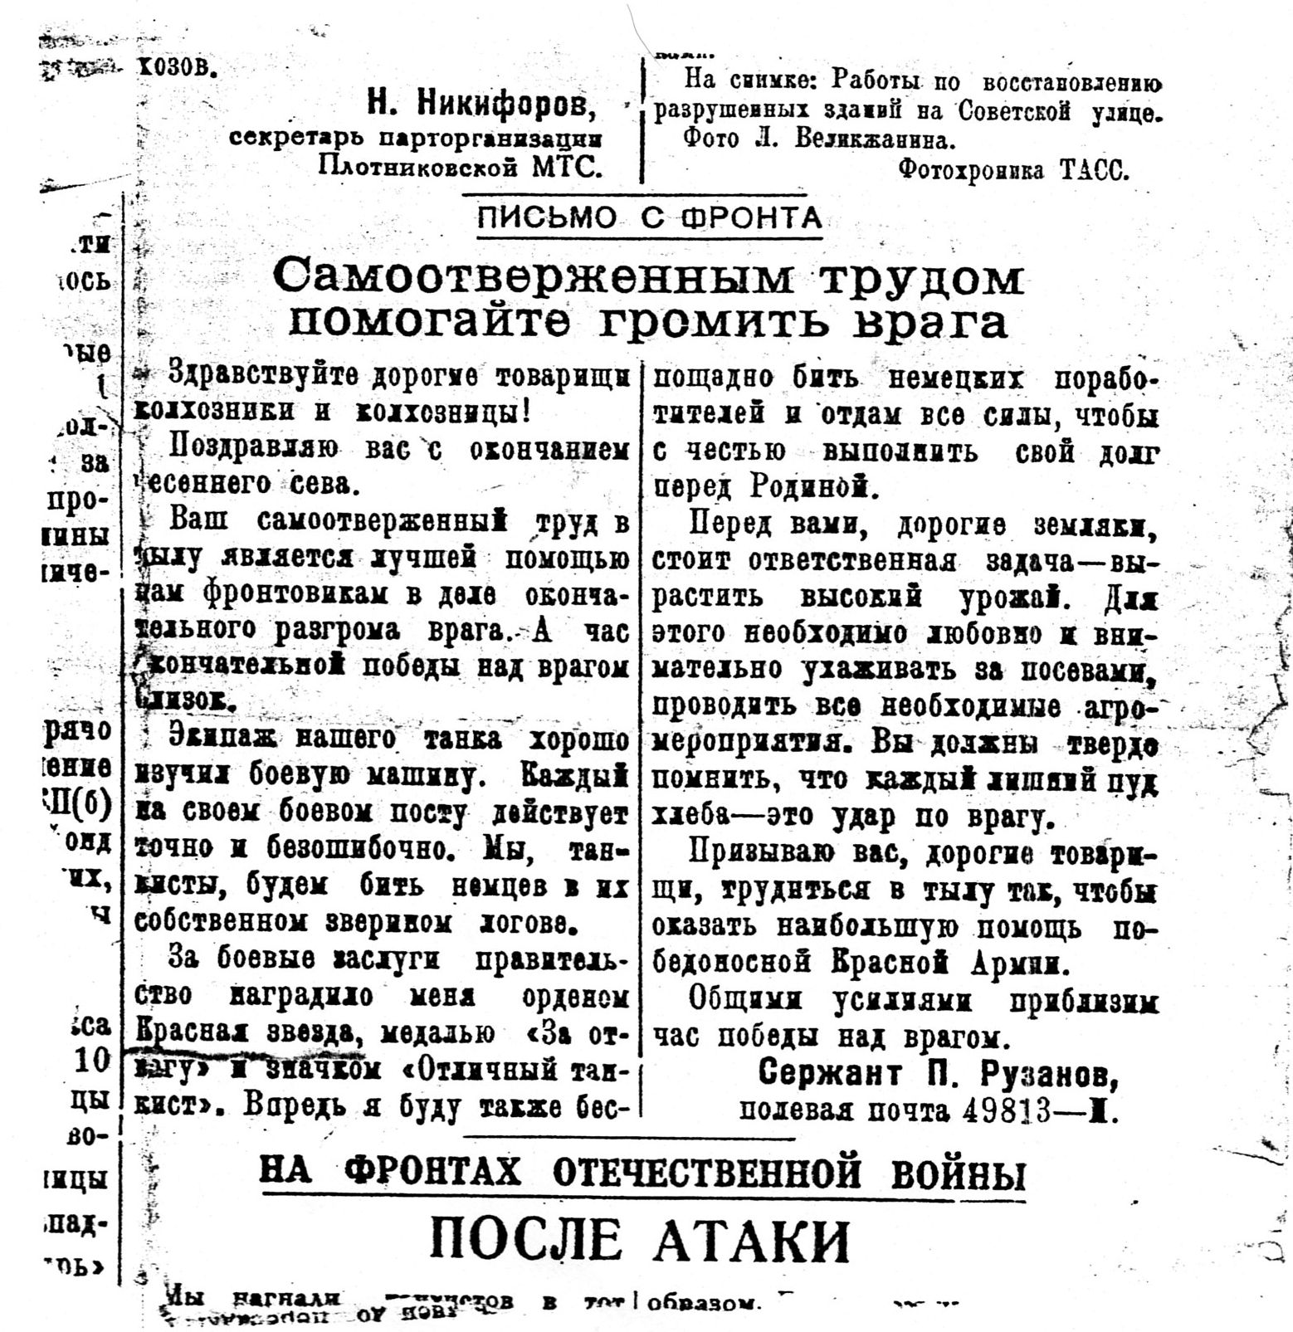

1289-й самоходно-артиллерийский полк

1289-й самоходно-артиллерийский Хинганский полк
1289-й самоходно-артиллерийский полк сформирован в феврале 1944 года в Солнечногорске путём переформирования 187-го отдельного танкового полка. На вооружении полка состояли самоходки СУ-76М, СУ-85 и СУ-100. В мае 1944 года полк вошёл в состав 7-го механизированного корпуса 5-й гв. Армии 2-го Украинского фронта. Командование полком принял Лысенко Евгений Павлович, майор, с 10.08.1944 – подполковник ( погиб 14 или 11.10 1944 в бою за город Орадея).
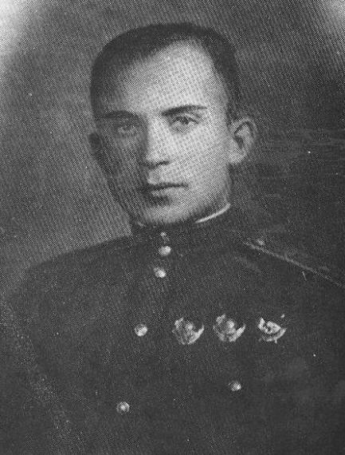
Командир 1289-го самоходно-артиллерийского полка подполковник ЛЫСЕНКО Евгений Павлович

ЯССКО – КИШИНЁВСКАЯ НАСТУПАТЕЛЬНАЯ ОПЕРАЦИЯ 20-29 АВГУСТА 1944 ГОДА
В августе 1944 года 1289 сап в составе 3-го Украинского фронта принял участие в Ясско-Кишинёвской наступательной операции. Это была стратегическая наступательная операция войск 2-го и 3-го Украинских фронтов во взаимодействии с Черноморским флотом и Дунайской военной флотилией, проведённая 20-29 августа 1944 года. Цель операции: разгромить немецко-фашистскую группу армий "Южная Украина", завершить освобождение Молдавской ССР и вывести Румынию из войны на стороне фашистской Германии. Силы немцев: 900 тыс. чел., 7600 орудий и миномётов, св. 400 танков и штурмовых орудий. Их поддерживали часть сил 4-го воздушного флота и румынский авиакорпус (810 самолётов). Силы 2-го и 3-го Украинских фронтов: всего 1,25 млн. чел., 16 тыс. орудий и миномётов, 1870 танков и САУ, 2200 самолётов.
В результате Яссо-Кишинёвской операции советские войска разгромили группу армий "Южная Украина", уничтожили 22 немецко-фашистские дивизии, разбили почти все румынские дивизии находившиеся на фронте, захватили 208,6 тыс. пленных (в т. ч. 25 генералов), св. 2 тыс. орудий, 340 танков и штурмовых орудий, около 18 тыс. автомашин и другую боевую технику, уничтожили 490 танков и штурмовых орудий, 1,5 тыс. орудий, около 300 самолётов, 15 тыс. автомашин. Были освобождены Молдавская ССР и Измаильская обл., выведена из фашистского блока Румыния, которая объявила войну гитлеровской Германии.
По результатам боёв за освобождение Молдавии старший сержант Рузанов П.Г. был удостоен ордена «Красное Знамя». Командир 1289-го сап майор Лысенко Е.П. написал в наградном листе 30 августа 1944 года: «Тов. Рузанов участник боёв в оперативной глубине противника с 21.08.44 по 28.08.44 где проявил исключительное мастерство вождения боевых машин на поле боя, мужество и отвагу. В районах Чимишлия, р. Прут, Карпинены и Орак Молдавской ССР в составе экипажа уничтожил: танков Т-III и Т-IV – 4 шт., бронетранспортёров – 6, орудий с тягачами – 7, повозок с военным имуществом – до 50, и до 150 человек солдат и офицеров противника.
За мастерское вождение боевой машины на поле боя и личную храбрость, проявленную в боях тов. Рузанов достоин Правительственной награды ордена «Красное Знамя»». Вот так воевал мой дед…

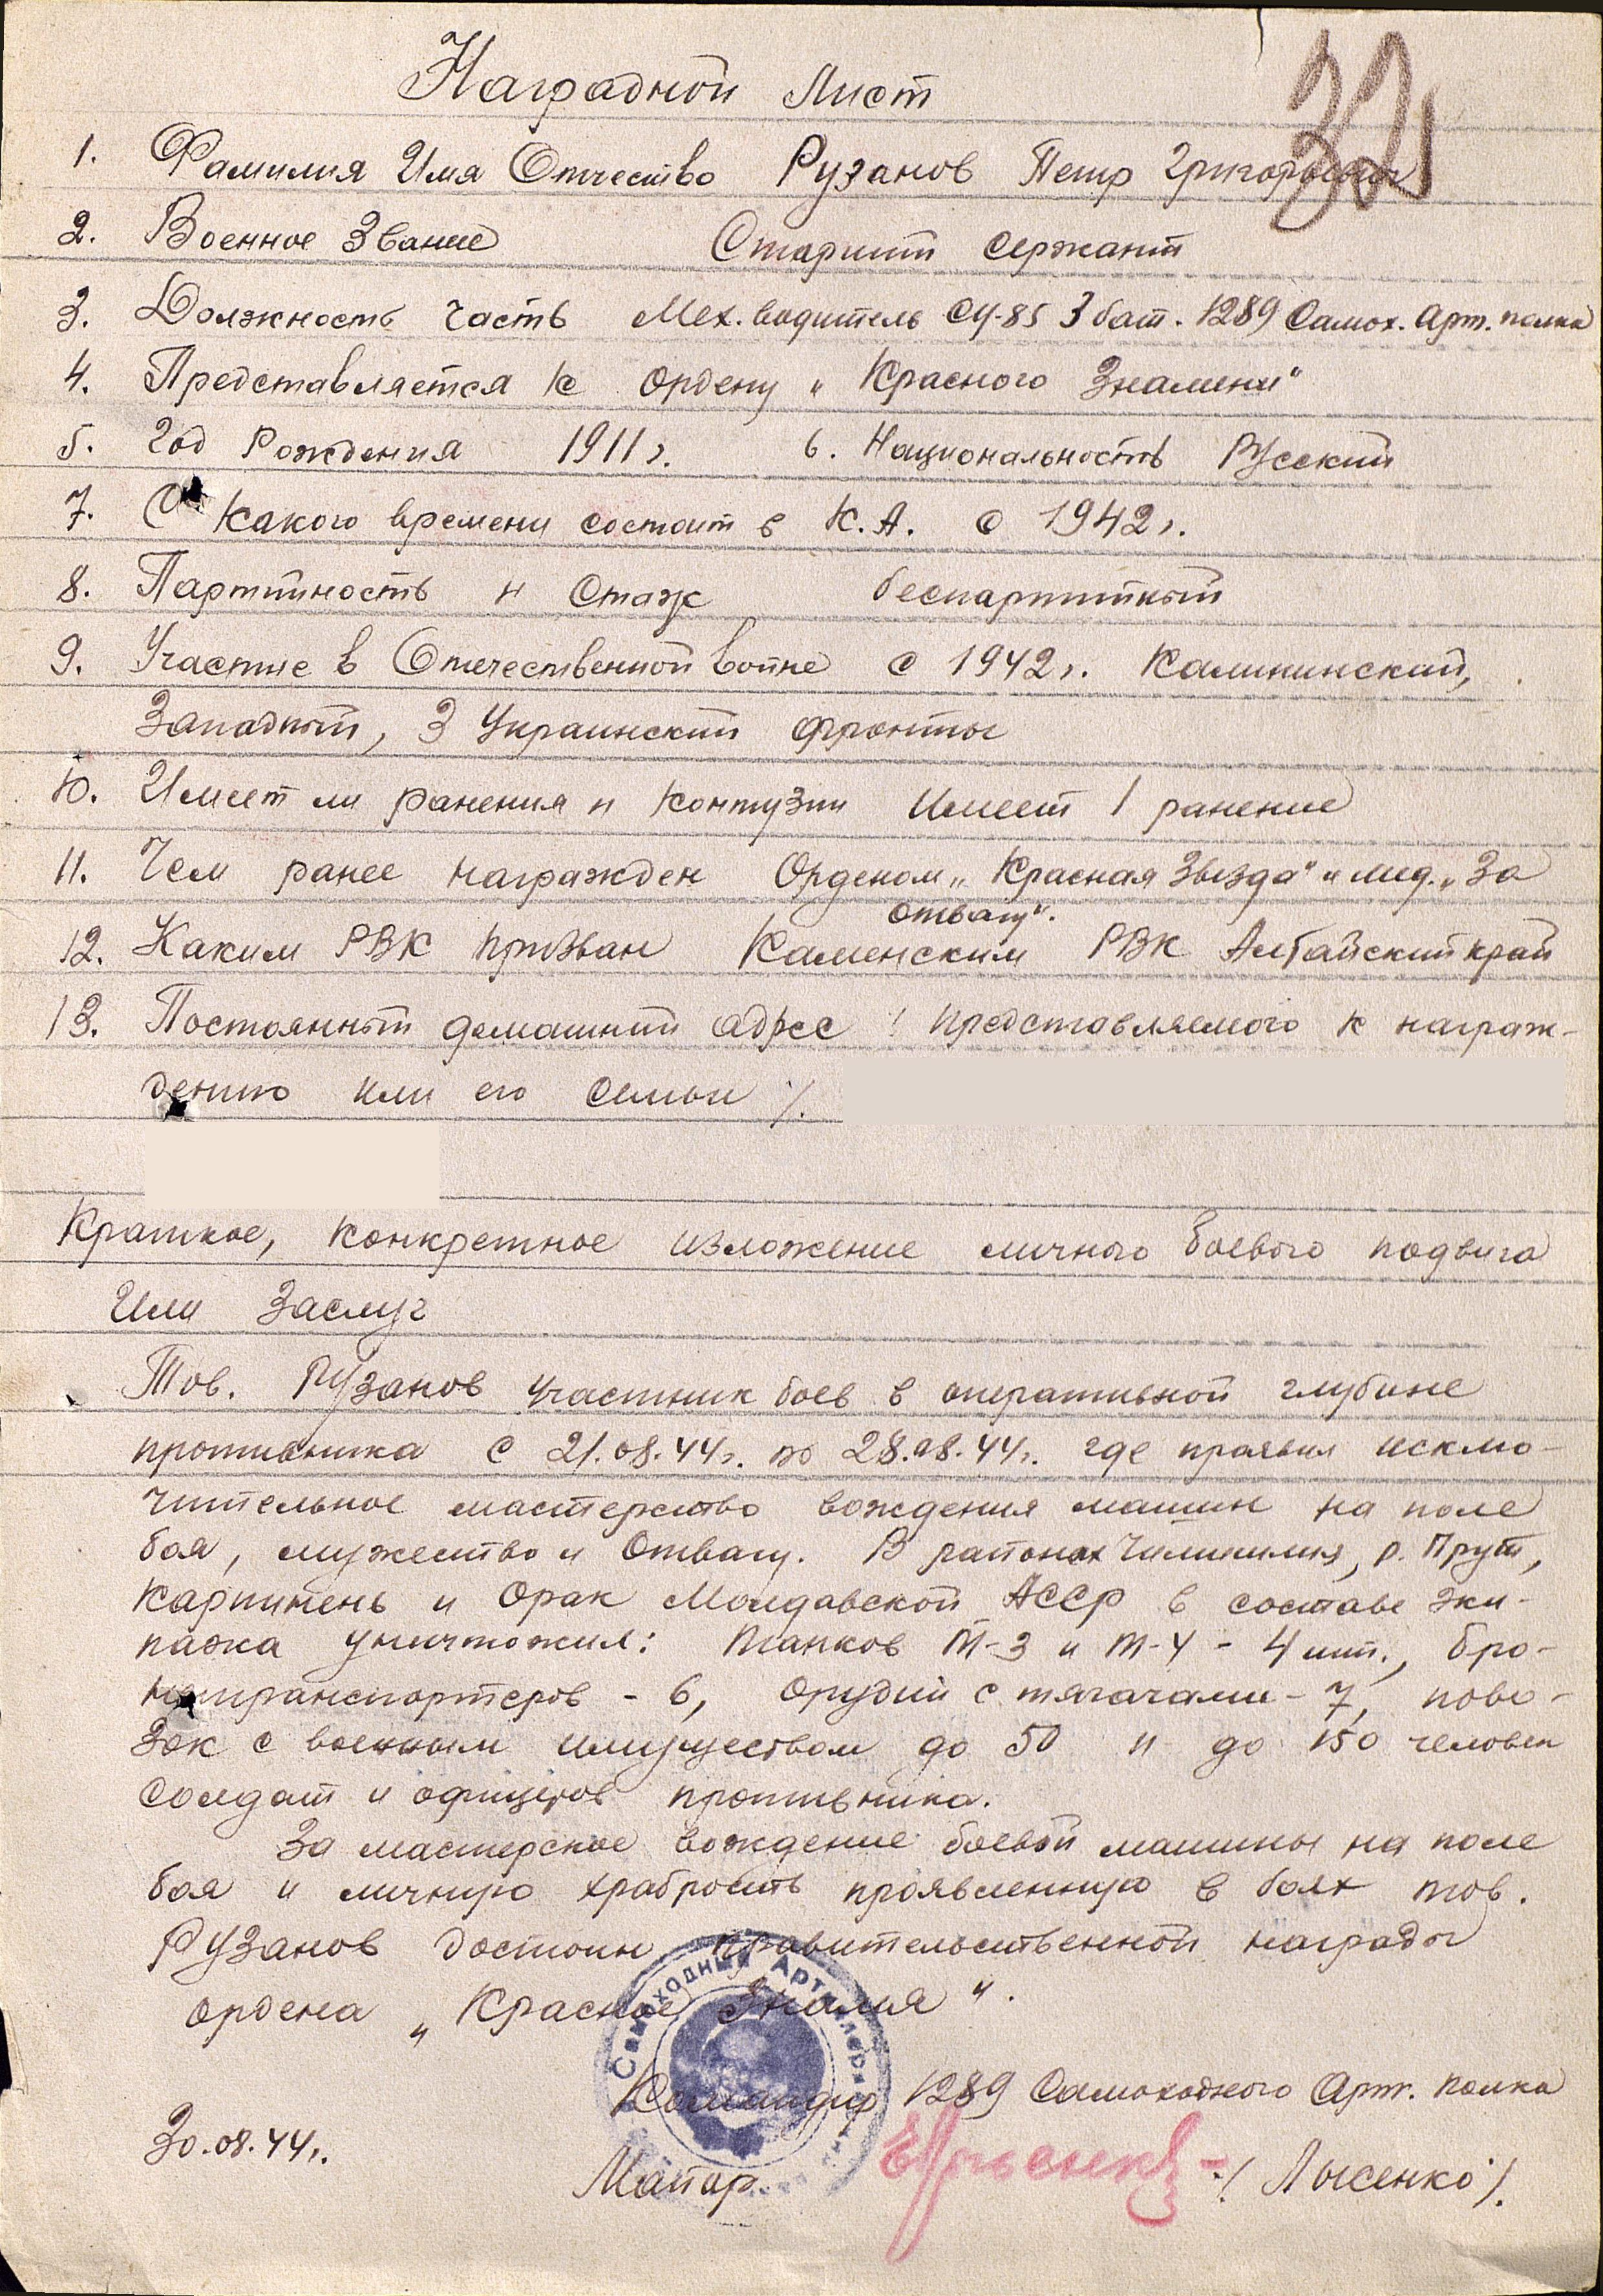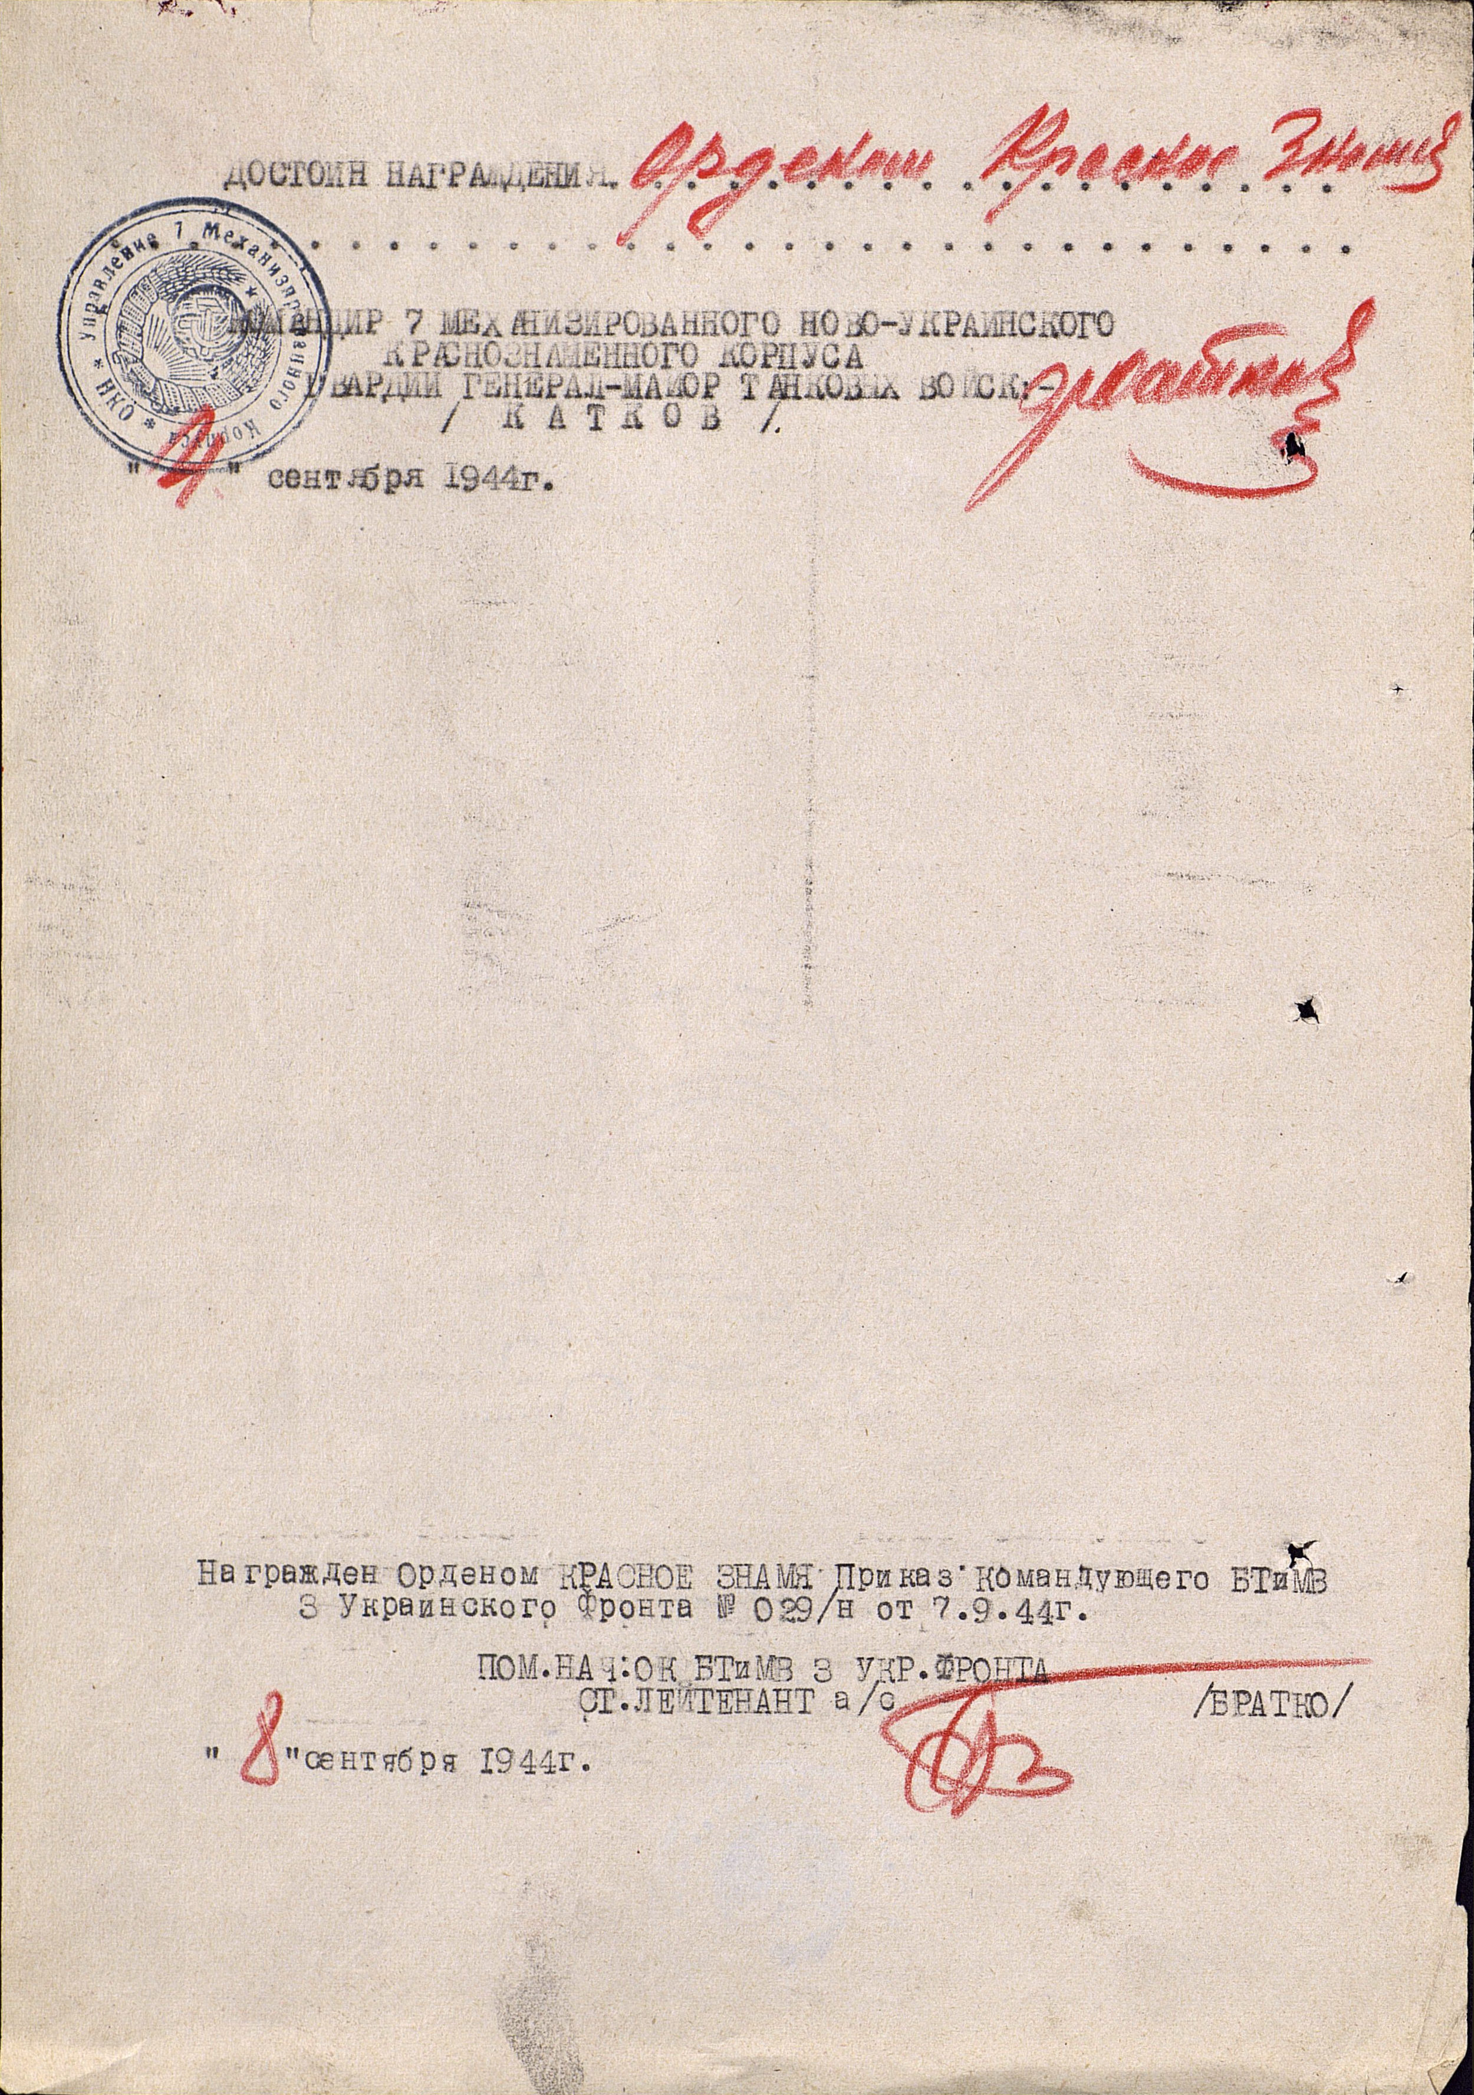
Письменная связь с Петром Григорьевичем прекратилась в октябре 1944 года. В это время в течение октября 1944 года – февраля 1945 года1289-й сап участвовал в боях по уничтожению группировки противника в районе столицы Венгрии и в самом городе.
ОСВОБОЖДЕНИЕ ВЕНГРИИ

Как стало известно из запроса, отправленного 13 июня 1946 года моей бабушкой Рузановой Натальей Тихоновной в «Управление по учёту погибшего и пропавшего без вести рядового и сержантского состава» – мой дед, Рузанов Пётр Григорьевич 2 ноября 1944 года был направлен на задание с боевыми машинами из города Хайдусобосло (Венгрия – 20 км к юго-западу от Дебрецена) и обратно не возвращался, и сведений о нем никаких не получено. Более ничего узнать не удалось.
Попали они в засаду или под обстрел – не известно, но погибли, видимо все. Про таких в книгах по учёту потерь писали – «без вести пропавший», или просто - П.б/в.…
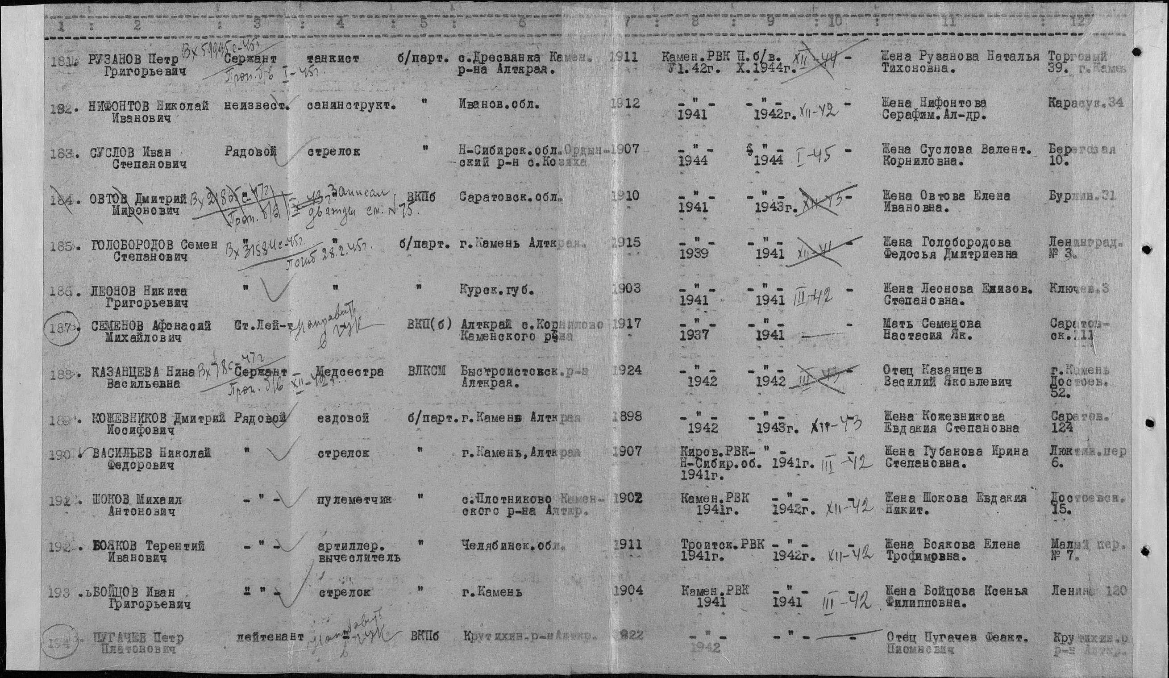

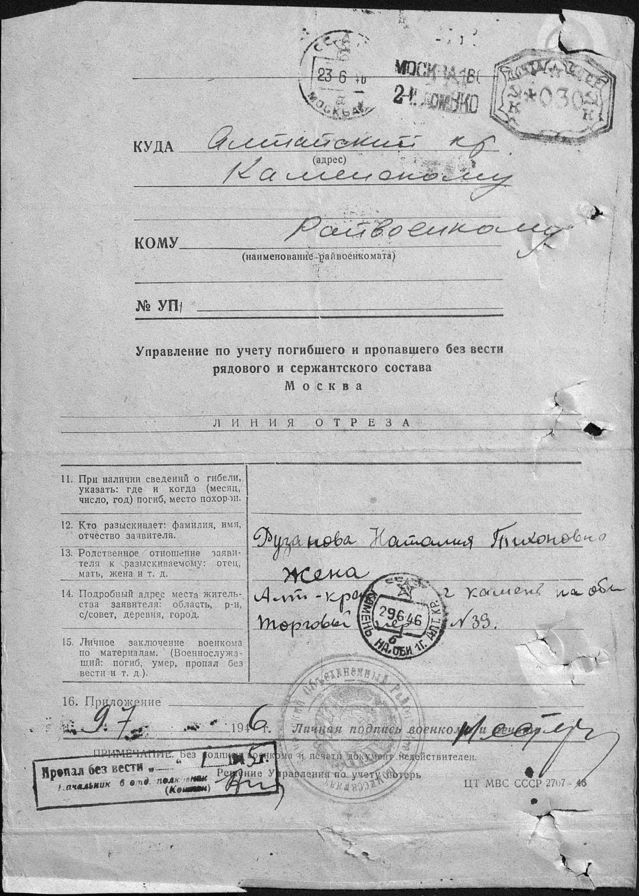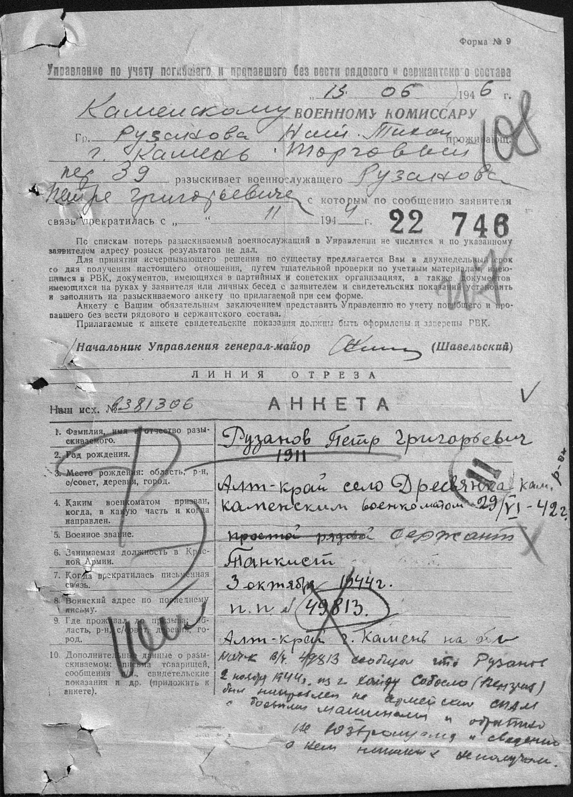

Использованы материалы из сайтов и литературы, найденной в интернете:
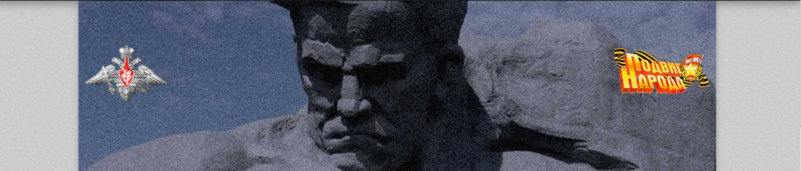
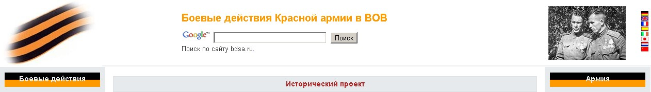
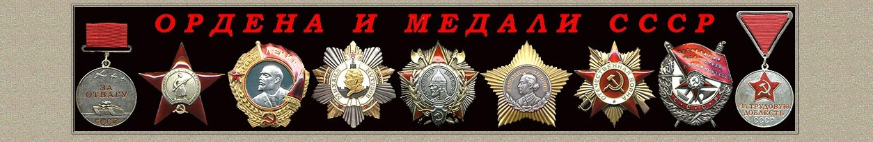
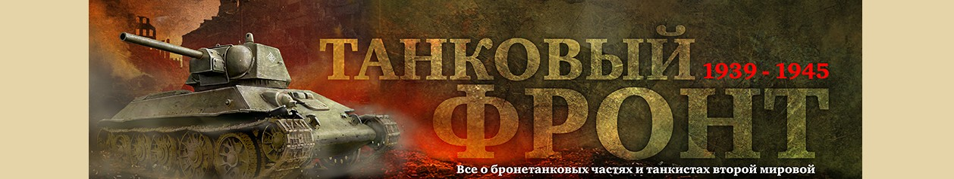
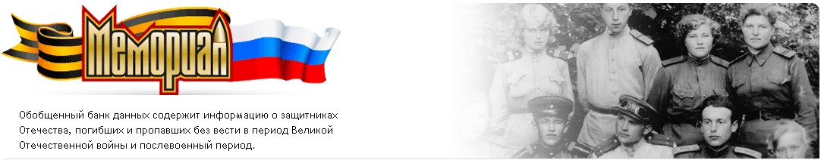
Материал собрал и систематизировал Карамзин Владимир Валентинович – внук П.Г. Рузанова в 2014 году.

